Консультация для родителей
«Помогите детям запомнить правила пожарной безопасности»
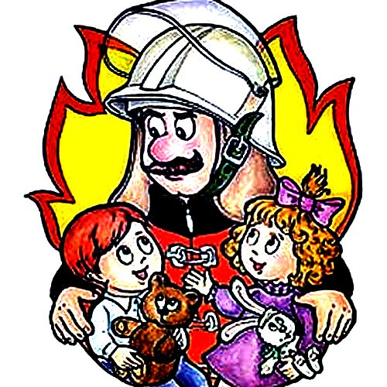

Подготовила:
ст. воспитатель Худякова Н.С.

Январь 2022г.

Пожарная безопасность дома

1. Выучите и запишите на листке бумаги ваш адрес и телефон. Положите этот листок рядом с телефонным аппаратом.
2. Не играй дома со спичками и зажигалками. Это может стать причиной пожара.
3. Уходя из дома или из комнаты, не забывай выключать электроприборы, особенно утюги, обогреватели, телевизор, светильники и т. д.
4. Не суши белье над плитой. Оно может загореться.
5. В деревне или на даче без взрослых не подходи к печке и не открывай печную дверцу. От выпавшего уголька может загореться дом.
6. Ни в коем случаем не зажигай фейерверки, свечи или бенгальские огни без взрослых.
Газовая плита
1. Если вы почувствовали запах газа, не включайте свет и электроприборы, не зажигайте спички, а сразу же сообщите об этом взрослым. Срочно проветрите комнату.
2. При запахе газа звоните в газовую службу от соседей. Телефон газовой службы – «04».
3. Не играйте на кухне, особенно при включенной газовой плите.
4. Уходя из дома, проверьте, закрыты ли газовые конфорки.
5. Никогда не висите на газовых трубах.
Электроприборы
1. Не пользуйтесь не исправными электроприборами.
2. Не дотрагивайтесь до электроприборов мокрыми руками.
3. Не пользуйтесь электроприборами в ванной.
4. Не накрывайте лампы и светильники тканью или бумагой.
5. Не оставляйте включенными утюги и другие электроприборы.
Домашние вещи
1. Не играйте дома со спичками, зажигалками, свечами, бенгальскими огнями петардами.
2. Не играйте с аэрозольными баллончиками.

Пожарная безопасность в деревне
1. В деревне или на даче без взрослых не подходи к печи и не открывай печную дверцу. Оттуда могут выскочить уголек или искра и стать причиной пожара.
2. Никогда не прикасайся голыми руками к металлическим частям печки. Ты можешь получить серьезный ожог.
3. Не трогай без разрешения взрослых печную заслону. Если ее закрыть раньше времени, в доме скопиться угарный газ и можно задохнуться.

Пожарная безопасность в лесу
1. Пожар – самая большая опасность в лесу, поэтому не разводи костер без взрослых.
2. Ни когда не балуйся в лесу со спичками и не разжигайте костров. В сухую жаркую погоду достаточно одной спички или искры от фейерверка, чтобы лес загорелся.
3. Не выжигайте траву под деревьями, на прогалинах, на полянах и лугах.
4. Не оставляйте на полянах бутылки или осколки стекла.
5. Если вы оказались в лесу во время лесного пожара, определите направление ветра и направление расположения огня. Выходите из леса в сторону, откуда ветер дует.
6. Выйдя из леса, обязательно сообщи о пожаре взрослым.

При пожаре в квартире
1. Вызовите пожарную охрану по телефону «01».
2. Немедленно покиньте помещение, закройте за собой дверь.
3. Двигайтесь к выходу ползком или пригнувшись.
4. Накройте голову плотной мокрой тканью.
5. Дышите через мокрый носовой платок.
6. Сообщите о пожаре соседям, зовите на помощь.
7. Не пользуйтесь лифтом.

Правила поведения во время пожара
1. Если огонь не большой и горит не электроприбор, можно попробовать сразу же затушить его, набросив на него плотную ткань или одеяло или залив водой.
2. Если огонь сразу не погас, немедленно убегай из дома в безопасное место. И только после этого позвони в пожарную охрану по телефону «01» или попроси об этом взрослых.
3. Если не можешь убежать из горящей квартиры, сразу же позвони по телефону «01» и сообщи пожарным точный адрес (улица, номер дома, номер квартиры, где и что горит). После этого зови из окна на помощь соседей и прохожих криком «Пожар!»
4. Если нет телефона и не можешь выйти из квартиры, сразу зови на помощь из окна. Если сможешь, налей ведро воды и закрой дверь в помещение, в котором ты находишься.
5. При пожаре дым опаснее огня. Продвигайся к выходу нужно ползком – внизу дыма меньше.
6. При пожаре не садись в лифт. Он может отключиться. Спускаться можно только по лестнице.
7. Ожидая пожарных, не теряй головы и не выпрыгивай из окна. Закрой нос и рот влажной тканью. Если есть вода - лей на пол. Тебя обязательно спасут.
8. Когда приедут пожарные, во всем слушайся и не бойся. Они лучше знают, как тебя спасти.
9. Обязательно закрой форточку и дверь в комнате, где начался пожар. Закрытая дверь может не только задерживать проникновение дыма, но иногда и погасить огонь.

